网页更改

1.网站睿艺艺术品推荐目录中［收藏］不要
——————————————————————————————————
后台页面修改：
2. 左面是目前打开页面后默认的展开形式，把“展开”和“关闭”的按钮去掉，换成“退出”。即把最下面的［退出］至顶。
——————————————————————————————————
- 把列表里每项内容距离缩小，让显示内容在一个界面里。
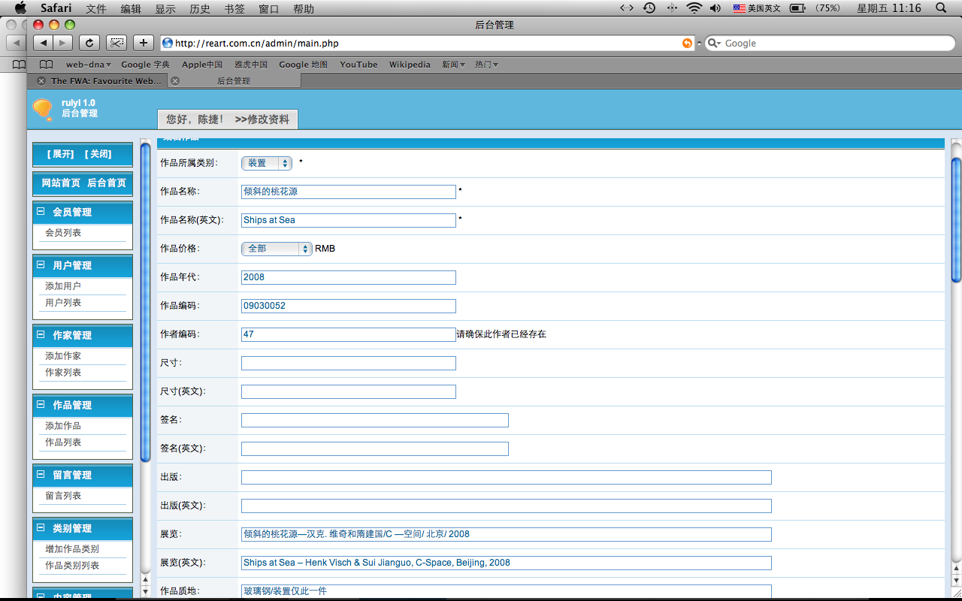
——————————————————————————————————
4. “作品管理”中“添加作品”里的“作品名称”后面加上“作者名称”(已经有作品编号，还需要作品名称么？)
5. “作品管理”中“添加作品”里加入“价格”（画的具体价格，给网站管理人员看）
6. “作品管理”中“添加作品”里“尺寸（英文）”去掉。
7. “作品管理”中“添加作品”里“作品质地”和“作品质地（英文）”放在“创作年代”下面。要和网页上的顺序是一样的。
8. “作品管理”中“添加作品”的顺序是：作品所属类别——作品名称——作者——作者编号——作品价格——作品年代——作品质地——尺寸——作品编码——排序——推荐作品
9. “作品管理”中“添加作品”里的“出版”和“展览”删除(直接删除，是不是页面也不需要显示出版和展览？)
10.“作品管理”中“添加作品”里的“作品描述”和“作品点评”的名称对调。
——————————————————————————————————
11. “作家管理”需要添加作者：“作家列表”中检索——重命名提示——是否添加——确认——入库（如果已有作者，自动调入信息，自动编号。）
12. “作家管理”的“添加作家”页面需要加入“编号”这个栏目
（添加作者，已经有编号，编号自动生成。。。。）
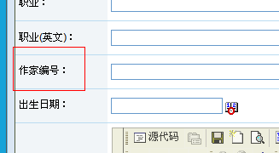
——————————————————————————————————
13. “内容管理”中“睿艺”和“投资收藏咨询”将扩展成二级栏目或更多级的栏目。
——————————————————————————————————
14. 把网站首页的这个导航的图形 删掉

15. 解决两个作家同创作的一幅作品在搜索时遇到的问题。怎样在搜索其中一位作家时能把与其相关的作品全部搜索出来，而不是只显示他一人的作品。在搜索时，作家编号可以输入，比如：45，46。这样可以出现这两位艺术家同时创作的作品。
（不支持一幅作品有多个作者，而且搜索页不能按 作者编号来搜，只能按名称。）
页面修改；
- 首页加入“友情链接”，LOGO区
- 加上“作品购出”栏目，栏目前端显示“红色”为售出、绿色为出售。同时后台也需要显示。（作品购出的列表页和list页有什么区别？是不是“作品购出”栏目只显示已售出的作品）
- 搜素结果：售出的放在最后显示。

